Б±рамас±ќпа (шпилька) бір ±шында тетікбµлшек денесіне оны кіргізу ‰шін, ал екінші ±шында б±рандабекіткішті б±рау ‰шін б±рандалары бар цилиндрлік болып табылады. Б±рамас±ќпа ±штары с±ќпа ±ш жєне ќыспа ±ш деп аталады. Б±рамас±ќпаларды МСТ 22032-76...МСТ 22043-76 бойынша (барлыќ стандарттар тек ќана бір т‰рді енгізеді), А жєне В дєлдік кластарына сєйкес б±ранда диаметрін 2...48 мм, ±зындыѓы 10...300 мм етіп жасайды (8 сурет). Суреттегі l - б±рмас±ќпа белгілеуінде кµрсетілетін оныњ ±зындыѓы, l₀ - ќыспа ±штыњ ±зындыѓы (шала ойымсыз), l₁ – с±ќпа ±шында жасалатын б±ранда ±зындыѓы (шала ойымды ќоса). l₁ – ді б±рамас±ќпа ќондырылатын тетікбµлшек материалына байланысты былай алады: егер ол ќ±рыштан, ќоладан, жезден жєне титан ќорытпаларынан жасалса l₁=d, егер шойыннан жасалса 2,5d жєне 1,6d(шойынныњ екі т‰ріне сєйкес), егер жењіл ќорытпалардан жасалса, онда l₁=2d жєне 2,5d.
Б±рамас±ќпаныњ б±ранда ойылмаѓан (тегіс) бµлігініњ диаметрін шамамен б±ранданыњ орта диаметріне тењ етіп алып жасау р±ќсат етіледі. М±ндай б±рамас±ќпалар белгілеуінде "Б±рамас±ќпа" деген сµзден кейін "2" тањбасын ќояды.
Б±рамас±ќпа бµлшектін шартты белгілеу мысалы:
Б±рамас±ќпа 2М12×1,5-6g×60.88.35×029 МСТ 22032-76, б±л-б±рамас±ќпаныњ 2-орандалуы, метрикалыќ б±рандасыныњ сыртќы диаметрі 12 мм, ќадамы ±саќ 1,5 мм, шаќтама µрісі 6g, ±зындыѓ 60 мм, беріктік класы 8.8.
Б±рамас±ќпа М16-6g×120.58 МСТ 22032-78 б±л - б±рамас±ќпаныњ 1 - орандалуы (1-ді жазбайды), метрикалыќ б±рандасыныњ сыртќы диаметрі 16 мм, ќадамы ірі, шаќтама µрісі 6g, ±зындыѓ 120 мм., беріктік класы 5.8.
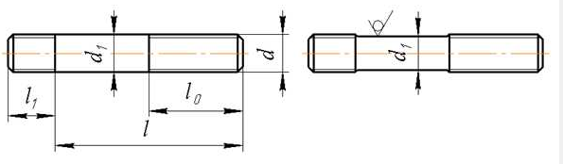
8 сурет
Біріктірулерді кескіндегенде бекіту тетікбµлшектерін ыќшамдамай, ыќшамдап жєне шартты т‰рде кескіндеуге болады. Ыќшамдамай кескіндеу ‰шін тетікбµлшектер мен олардыњ элементтерініњ µлшемдерін тиісті стандарттан алады. Ыќшамдалѓан кескіндеу кезінде бекіту тетікбµлшектерініњ µлшемдерін б±ранда диаметріне байланысты шартты ќатынастар бойынша аныќтайды. Шартты кескіндеу бекіту тетікбµлшегініњ стержені сызбаѓа 2 мм-ге тењ немесе одан кіші болып кескінделетін жаѓдайда ќолданылады. Бекіту тетікбµлшектерініњ ыќшамдалѓан жєне шартты кескіндерін МСТ 2.315-68 таѓайындаѓан.
Б±рандама, б±рамас±ќпа, б±рама кµмегімен алынѓан біріктірулердіњ екі жаѓдайын: тесік диаметрі бекіту тетікбµлшегі стержені диаметрінен ‰лкен болу жєне олардыњ номинал µлшемдері тењ болу жаѓдайларын айырады.
Стандарттардан алынѓан µлшемдері бойынша б±рандалы біріктірулерді ыќшамдамай кескіндеуі тек жауапты жаѓдайларда ќолданады. Мысалы, 9 суретте б±рамас±ќпалыќ біріктіру кµрсетілген. l₂ мен l₃ µлшемдерін б±рамас±ќпа ±ясын жасауѓа арналѓан сызбада (2 сурет) кµрсетеді. Б±рѓылау терењдігі l₂ б±рамас±ќпаныњ с±ќпа ±шы ±зындыѓы l₁-ге, б±ранда запасы k-ѓа (ол 2-3 ќадамѓа тењ) жєне шамамен 4 ќадамѓа тењ б±ранда ойылмаѓан жер а-ѓа байланысты. ¦я т‰бі конус ќалыпты, конус тµбесіндегі б±рыш б±рѓы ±шындаѓы б±рышќа тењ болады. Сол себептен ж±мыс сызбаларында оны кµрсетпейді, тек ±я салу кезінде оны шартты т‰рде 120°-ќа тењ деп алады.
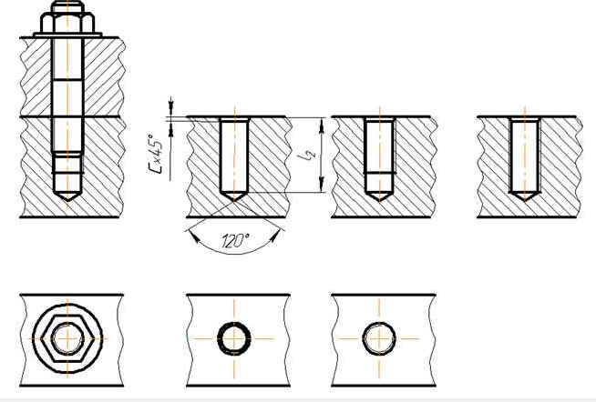
9 сурет
Бµлшектерді б±рамас±ќпаныњ кµмегімен біріктіру ‰шін олардыњ біреуін тесіп, ол т±йыќ тесікке б±ранда ою керек (9 сурет). Т±йыќ тесіктіњ терендігі (l₂, 9 cурет) б±рамас±ќпаныњ с±ќпа ±шыныњ ±зындыѓына байланысты. Тесіктегі б±ранданыњ терендігі б±рамас±ќпаныњ с±ќпа ±шыныњ ±зындыѓынан сєл кµбірек етіп алынады. Б±рамас±ќпа осы тесікке б±рап, с±ќпа ±шыныњ т‰біне дейін енгізеді. 2-бµлшекті б±рамас±ќпаѓа кигізеді; одан кейін тыѓырыќты салып, сомыннмењ бекітеді. Сомын кілттіњ кµмегімен ќатты б±райды; 2-бµлшекті 1-бµлшекке ќысып, оларды біріктіреді. Б±рандамалыќ ќосылыста ќойылатын µлшемдер б±рамас±ќпалыќ ќосылыста да ќойылады.
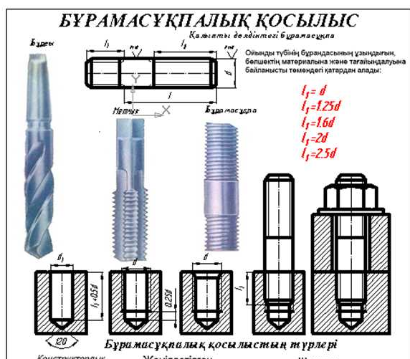
10 сурет

